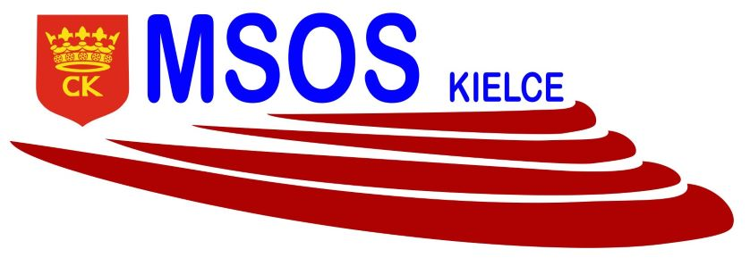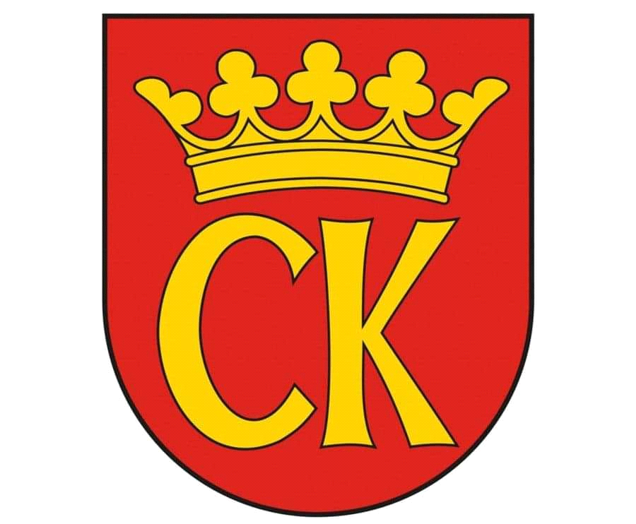 



**KOMUNIKAT ORGANIZACYJNY**

**MISTRZOSTWA KIELC**

**w DRUŻYNOWYCH SZACHACH BŁYSKAWICZNYCH**

I. Turniej zostanie rozegrany w 3 kategoriach wiekowych:

Grupa A: klasy 3-0 (rocznik 2013 i młodsi)

Grupa B: klasy 6-4 (rocznik 2010 i młodsi)

Grupa C: klasy 8-7 (rocznik 2008 i młodsi)

II. Drużynę stanowi 4 zawodników (w tym minimum jedna dziewczynka) w składzie podstawowym plus maximum 2 rezerwowych.

III. Szkoła ma prawo do wystawienia 3 drużyn w każdej kategorii wiekowej.

IV. Zainteresowane szkoły prosimy o przesłanie zgłoszenia

(druk w załączniku) do **28 października** na adres: [szs.koordynator@msos.kielce.eu](mailto:szs.koordynator@msos.kielce.eu)

V.Termin, miejsce i szczegółowy regulamin zostanie przesłany po zamknięciu listy zgłoszeń.



Agnieszka Merwart

Ewa Gulewicz-Tofil

koordynator zawodów międzyszkolnych